Картка документа
Назва | PREMISE_IND
Бізнес-процес | <Назва відповідного бізнес-процесу>
Функціональна група | MIG
Відповідальний | <ПІБ відповідального від Замовника>
Статус | В процесі
Версія документа | 01.01
Дата останніх змін | 28.03.2019

Історія змін
№ | Дата | ПІБ | Зміст змін
1 | 28.03.2019 | Гольник А.В. | Створення

Погодження
Роль | ПІБ | Дата | Коментар
<Роль на проекті> | <ПІБ погоджуючого> | <дд.мм.рррр>

Історія ревізій
№ | Дата | ПІБ | Зауваження
<XXX> | <дд.мм.рррр> | <ПІБ>

Зміст
1 Методика перенесення даних 3
1.1 Загальний підхід 3
2 Методика очищення даних 8
3 Методика побудови даних 8
4 Приклади 9
4.1 Приклад 1. Для побутового споживача 9
4.2 Приклад 2. Для промислового споживача 11
5 Історичний підхід 11
6 Залежності 12
7 Типові помилки та шляхи їх усунення 12
8 Перевірка завантажених даних 12
9 Примітки та питання 12
10 Протокол рішень 13
11 Пункти, що не ввійшли в об‘єм 13

- Методика перенесення даних

Загальний підхід
ОМ PREMISE - місце споживання. Вище розташований ОМ для нього - CONNOBJ.

Місце споживання – це уточнення адреси заданого на рівні об'єкта підключення, використовується для прив'язки до адреси установки. Відповідає квартирі або деякому місцю, де здійснюється споживання послуги, що надається (світло, вода, газ і т.д.).
Місце споживання створюються з посиланням на Об’єкт підключення. До одного Об’єкту підключення може бути прив’язано декілька Місць споживання. В свою чергу, на основі Місця споживання створюються в Системі Установки. До одного Місця споживання може бути прив’язано декілька установок.

Для побутових споживачів для однієї точки обліку створюється одне місце споживання, одне місце приладу та одна установка.

Для кожного CONNOBJ створюється, як мінімум, один PREMISE.

Необхідні дані для SAP:

Структура EVBSD (тип даних EVBSD)

OLDKEY. Унікальний ID в існуючій системі;

HAUS. Об’єкт підключення = CONNOBJ-OLDKEY. Обов’язкове поле.

HAUS_NUM2. Додаток номера будинку. (10 символів)

LGZUSATZ. Додаткова інформація о розташуванні (40 символів)

VBSART. Вид місця споживання. Обов’язкове поле.
Довідник - табл. TE102. На сьогодні має такий вигляд:

B0001 об'єкт побут. спожив.
B0002 1-кімнатна квартира
B0003 2-кімнатна квартира
B0004 3-кімнатна квартира
B0005 4-кімнатна квартира
B0006 5-кімнатна квартира
B0007 багатокімнатна квартира
B0008 приватний будинок
B0009 будівн. приват. будинку
B0010 гараж
B0011 земельна ділянка
B0012 дача
B0013 підвал
B0014 сарай
B0015 підсобне госп-во
B0016 кімната гуртожитку
B0017 кухня
B0018 місце заг. корист. гурт.
B0019 будка (вагончик)
B0020 барак
B0021 багатоквартирний будинок
B0022 господарська будівля
B0023 господарська площадка
B0024 зруйнована будівля
B0025 не жила будівля
B0026 приватний будинок багатоквартирний
B0027 теплиця
P0001 об'єкт промисл. спожив.
P0002 офіс
P0003 кафе
P0004 магазин
P0005 каб. ТБ/інтернет обл.
P0006 МАФ
P0007 вул. освітлення
P0008 Реклама
P0009 Торговий центр
P0010 Святкова торгівля
P0011 гаражний кооператив
P0012 ОСББ
P0013 житловий кооператив
P0014 ЖЕК
P0015 садове товариство
P0016 особливий клієнт
P0017 дитячий садок
P0018 школа
P0019 учбовий заклад
P0020 лікарня
P0021 СБУ
P0022 прокуратура
P0023 відділок правоох. орг.
P0024 виборча дільниця
P0025 суд
P0026 відділ статистики
P0027 пожежна частина
P0028 рятувальна станція
P0029 пост ДАІ
P0030 прикордонна застава
P0031 підземний перехід
P0032 сільська рада
P0033 міськвиконком
P0034 держадміністрація
P0035 диспетчерський пункт
P0036 розрахунковий центр
P0037 адмінбудівля
P0038 автозаправка
P0039 газова заправка
P0040 паливний склад
P0041 база нафтопродуктів
P0042 АТП
P0043 автоколона
P0044 СТО автосервіс
P0045 шиномонтаж
P0046 автостоянка
P0047 автомийка
P0048 автосалон
P0049 військова частина
P0050 військове житло
P0051 військовий блок-пост
P0052 військовий об'єкт
P0053 воєнкомат (комісаріат)
P0054 тюрма (камери)
P0055 тюрма (виробництво)
P0056 слідчий ізолятор
P0057 лік. труд. профілакторій
P0058 виправна колонія
P0059 дитячий будинок
P0060 гуртожиток
P0061 східці багатокв. буд.
P0062 підвал багатокв. буд.
P0063 ліфт багатокв. буд.
P0064 зовн. осв. багатокв. буд.
P0065 аварійне освітлення
P0066 сигналізація
P0067 дахова котельня
P0068 коридор
P0069 службове житло
P0070 церква
P0071 молитовний дім
P0072 виробниче приміщення
P0073 прохідна
P0074 котельня
P0075 бойлерна
P0076 електроопалення приміщ.
P0077 ТЕЦ
P0078 водозабір
P0079 водофільтрувальна станція
P0080 очисні споруди
P0081 насосна станція
P0082 артскважина
P0083 електростанція
P0084 підстанція
P0085 власні потреби
P0086 фідер
P0087 ангар
P0088 склад
P0089 торгова база
P0090 ринок
P0091 ярмарок
P0092 баня (сауна)
P0093 плавальний басейн
P0094 перукарня
P0095 салон краси
P0096 пральня
P0097 хімчистка
P0098 ресторан
P0099 столова (гром. харч.)
P0100 шашлична
P0101 клуб
P0102 будинок культури
P0103 інтернет-салон
P0104 гральний зал
P0105 театр
P0106 кінотеатр
P0107 філармонія
P0108 парк відпочинку
P0109 ботанічний сад
P0110 кладовище
P0111 музей
P0112 бібліотека
P0113 цирк
P0114 лунапарк
P0115 зоопарк
P0116 аквапарк
P0117 пляж
P0118 набережна
P0119 декоративне осв.
P0120 спортзал
P0121 стадіон
P0122 льодовий каток
P0123 фонтан
P0124 планетарій
P0125 торг. розваж. комплекс
P0126 відділення банку
P0127 банкомат
P0128 відділення зв'язку
P0129 базова станція моб. зв.
P0130 радіотелескоп
P0131 теле-радіо ретранслятор
P0132 ательє
P0133 майстерня
P0134 взуттєва майстерня
P0135 нотаріальна контора
P0136 адвокатська контора
P0137 стоматологічний кабінет
P0138 приватна клініка
P0139 центр надання мед. доп.
P0140 фельшер. аптечн. пункт
P0141 аптека
P0142 корпус лікарні
P0143 об'єкт лікарні
P0144 пологовий будинок
P0145 санаторій
P0146 база відпочинку
P0147 готель
P0148 хостел
P0149 притулок
P0150 світлофор
P0151 симофор
P0152 шлагбаум
P0153 будка охорони
P0154 дорожно-експ. дільниця
P0155 автостанція
P0156 залізн. станція
P0157 автовокзал
P0158 залізн. вокзал
P0159 тягова підстанція
P0160 депо електротранспорту
P0161 метрополітен
P0162 метеостанція
P0163 прожектор
P0164 РЛС
P0165 радіомаяк
P0166 аеропорт
P0167 причал
P0168 порт
P0169 портовий кран
P0170 береговий маяк
P0171 перевалочна база
P0172 газове госп.
P0173 газокомпресорна станція
P0174 станція катоднорго захисту
P0175 газосховище
P0176 завод
P0177 хімічний завод
P0178 нафтопереробний завод
P0179 цегельний завод
P0180 цементний завод
P0181 цукровий завод
P0182 машинобудівний завод
P0183 комбікормовий завод
P0184 спиртзавод
P0185 фабрика
P0186 кондитерський цех
P0187 пекарня
P0188 комбінат
P0189 хлібокомбінат
P0190 м'ясокомбінат
P0191 кар'єр
P0192 шахта
P0193 лісгосп
P0194 ферма
P0195 птахофабрика
P0196 забійний цех
P0197 молокозавод
P0198 молокоприймальний пункт
P0199 тракторна бригада
P0200 тракторний стан
P0201 кагатне поле
P0202 елеватор
P0203 млин
P0204 заготівельний пункт
P0205 овочесховище
P0206 зерносушилка
P0207 хлібоприймальний пункт
P0208 парник
P0209 дослідне господарство
P0210 пилорама
P0211 деревообробний цех
P0212 будівельний майданчик

Актуальний довідник в Solution Manager: Внедрение SAP IS-U в ПАО "Винницаобленерго" - Business Scenarios - MDM.Управление приборами -[Конфігураційний документ MDM.xls]Место потребления'!

Правило користування:
- для побутових абонентів обираємо значення B*;
- для промислових – P*.

BEGRU. Група повноважень. Обов’язкове поле. Відповідний РЕМ з розділенням по роботі з юридичними або побутовими споживачами.
Довідник - зас. пошуку ISU_BEGRU_PREMISE

- Методика очищення даних
- Методика побудови даних

HAUS містить посилання на поле OLDKEY ОМ CONNOBJ.

HAUSE_NUM2 додаток. Поле «Додаток» використовується для з’єднання з адресою. В нього вноситься номер квартири або приміщення, тощо. У разі внесення номеру квартири, додається скорочення «кв. ». Додатково можливе вказування літерного символу наприкінці номеру, наприклад 55А, але тільки у верхньому регістрі. Приклад : «кв. 55А».

LGZUSATZ додаткова інформація о місцезнаходженні. Текстова додаткова інформація для визначення розташування

VBSART використовуються значення із довідника (табл. TE102).Обов’язкове поле.
Для побутових споживачів використовуються тільки записи з першою літерою «B», для промислових споживачів використовуються записи з першою літерою «P».
Запис «P0001» (об'єкт промисл. спожив.) повинен застосовуватися, якщо не вдалось визначити тип приміщення відносно інших записів.

Поле BEGRU заповнюється значеннями, в розрізі РЕМів з розподіленням на побутових и промислових споживачів. Наприклад для промислових споживачів Літинського РЕМу - V12P; для промислових споживачів Буринського РЕМу S03P.

- Приклади
Файл даних:

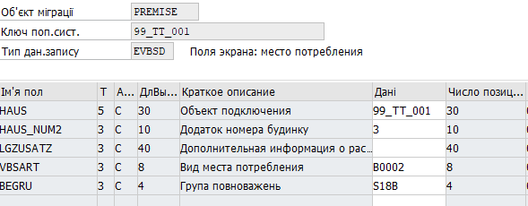

Вигляд даних в системі:
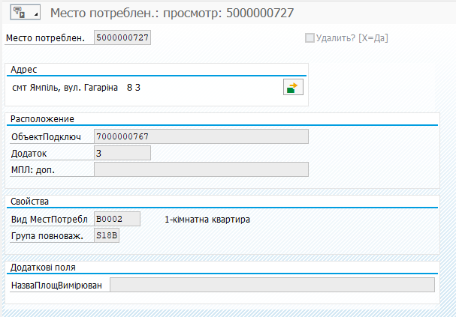
- Історичний підхід

Не використовується.

- Залежності
Залежності від інших ОМ: CONNOBJ
Залежні від цього ОМ: DEVLOC, INSTLN

- Типові помилки та шляхи їх усунення
Перевірка завантажених даних ВОЕ:
Клас повідомлення | Номер повідомлення | Помилка | Опис та шлях усунення
EM | 101 | Ключ попередньої системи &1 вже було мігровано
EM | 102 | Об'єкт вищого рівня для &1, &2, не існує

- Перевірка завантажених даних.
- Примітки та питання
- Протокол рішень
<У цьому розділі повинні бути описані ситуації, які потребують детального опрацювання і прийняття рішень>
№ | Опис | Приорітет | Статус | Дата | Відповідальний | Термін виконання | Дата прийняття рішення | Рішення

- Пункти, що не ввійшли в об‘єм
<У цьому розділі потрібно відобразити питання, що не ввійшли в об‘єм проекту>
№ | Питання

